Educación Física
2do AÑO "A"

TRABAJO PRACTICO
Profesora: Laciar M. Alejandra
Tema: "Capacidades Condicionales"
Fecha de presentación: Hasta el Jueves 11/12
Capacidades Físicas

¿Qué son las capacidades físicas?
Las capacidades físicas del ser humano son el conjunto de elementos que componen la condición física y que intervienen a la hora de poner en práctica nuestras habilidades motrices.
Es decir, son las condiciones internas que cada organismo posee para realizar actividades físicas, y que pueden mejorarse por medio del entrenamiento y preparación.
A pesar de que las capacidades físicas de un organismo provienen de su genética, mucho de su ejecución tiene que ver con la práctica y con el estado físico, que es la condición general de preparación para el ejercicio físico que un cuerpo posee.
Así, una persona con tendencia genética a una baja resistencia podría entrenarse y sobreponerse a las limitantes con que ha nacido.
Las capacidades físicas se clasifican en dos tipos: coordinativas y condicionales.

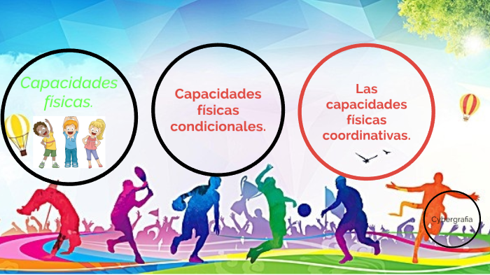

Capacidades físicas coordinativas
Las capacidades físicas coordinativas son aquellas que dependen principalmente del control del sistema nervioso central sobre la musculatura. Su condición puede cambiar o mejora con la practica repetitiva.
Algunos ejemplos de capacidades físicas coordinativas son: El equilibrio, La coordinación, El ritmo, La orientación, La reacción, La adaptación.

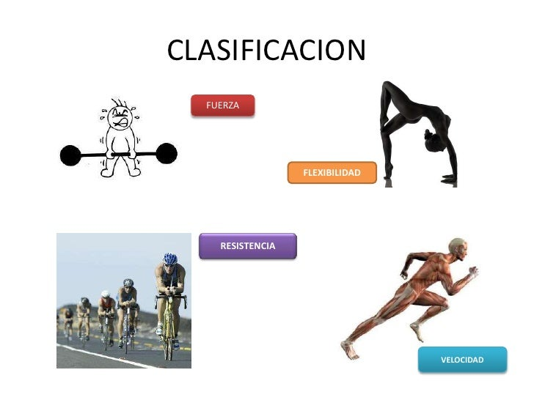
Capacidades físicas condicionales
Las capacidades físicas condicionales no implican acciones conscientes.
Las capacidades físicas condicionales dependen de la eficiencia energética del metabolismo, o sea, de la capacidad del cuerpo de sostener el esfuerzo en el tiempo.
Dado que dependen del consumo de la energía, no implican acciones ni condicionamientos conscientes, sino más bien capacidades pasivas.
- La fuerza: También conocida como fuerza muscular, es la capacidad del cuerpo de ejercer tensión contra una carga durante un período de tiempo terminado. Esa carga puede ser el propio peso corporal, una pesa que se levanta, otro cuerpo que se sostiene, entre otros.
- La resistencia: Es la capacidad del cuerpo de continuar haciendo un ejercicio o desempeñando una tarea, a pesar de acumular una cantidad de fatiga significativa. Existen dos tipos de resistencia: aeróbica y anaeróbica.
- La flexibilidad: Es la capacidad de estirar los músculos del cuerpo más allá de los sentidos y direcciones habituales, o incluso en dirección contraria, sin ocasionar lastimaduras.
- La velocidad: Es la capacidad de recorrer rápidamente un trecho de distancia o bien de sostener el ritmo del ejercicio sin decaer durante cierto tiempo.
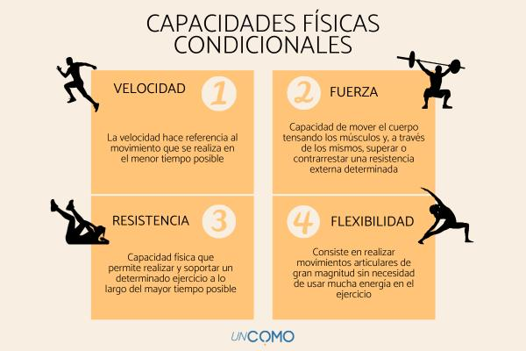
Fuente: https://concepto.de/capacidades-fisicas/#ixzz8XiYjQbMt
https://concepto.de/capacidades-fisicas

Cuestionario:
- ¿Qué son las capacidades Físicas?
2) Nombre los dos grupos en los que se clasifican las capacidades físicas
3) ¿Qué son las capacidades condicionales?
4) ¿cómo se clasifican las capacidades condicionales?
5) ¿Qué entiende por cada una de ellas? Explique.
6) de 2 ejemplos de ejercicios de cada una de ellas (coloca en cada ejercicio a que capacidad condicional pertenece).

Fechas de presentación: hasta el jueves 11/12

RESPUESTAS
1 Son el conjunto de elementos que forman la condición física de una persona y que intervienen en la realización de movimientos y actividades motrices. Representan las condiciones internas del organismo que pueden mejorarse mediante entrenamiento y práctica.
2 Las capacidades físicas se clasifican en:
1. Capacidades coordinativas
2. Capacidades condicionales

3 Son aquellas que no dependen de acciones conscientes, sino del funcionamiento del metabolismo y de la capacidad del cuerpo para sostener un esfuerzo en el tiempo. Están relacionadas con la energía, la fuerza y el movimiento.

4 Las capacidades condicionales se clasifican en:

1. Fuerza

2. Resistencia

3. Flexibilidad

4. Velocidad

5 • Fuerza:

Capacidad del cuerpo para ejercer tensión contra una carga durante un tiempo determinado. Puede ser el propio peso o un objeto externo.

• Resistencia:

Capacidad del cuerpo para continuar realizando un ejercicio sin fatigarse rápidamente. Puede ser aeróbica o anaeróbica.

• Flexibilidad:

Capacidad de estirar los músculos y mover articulaciones más allá de su rango habitual sin lesionarse.

• Velocidad:

Capacidad de realizar un movimiento o recorrer una distancia en el menor tiempo posible.

6 Fuerza

1. Sentadillas → fuerza

2. Flexiones de brazos → fuerza

Resistencia

1. Correr 15 minutos → resistencia aeróbica

2. Saltar la cuerda durante varios minutos → resistencia

Flexibilidad

1. Estiramiento de isquiotibiales (tocar la punta de los pies) → flexibilidad

2. Apertura de piernas o split suave → flexibilidad

Velocidad

1. Carreras de 20–30 metros a máxima velocidad → velocidad

2. Cambios rápidos de dirección en zigzag → velocidad

NOMBRE DE LA ALUMNA: Alma Pereira

